Programm-Vorschlag – Berge – Montag – Spielbeutel
Für den heutigen Montag schlagen wir euch einen einfachen und dennoch praktischen Spielbeutel zum selbst basteln vor.
Dazu benötigt ihr:
- unbedruckten Stoffbeutel (bei Werbung auf links wenden)
- Filzschreiber/Edding
- Pappe/Versandtasche (Unterlage)
- Lineal, Geodreieck und Bleistift

- Faltet den Beutel zweimal über die Mitte. Achtet auf glatte Kanten. Faltet den Beutel wieder auf (Bild 1)
- Die Unterlage in die Tasche schieben, damit der Edding nicht durchdrückt (2)
- Die Falten in der Tasche dienen zur Orientierung. Zeichnet vom Schnittpunkt mit dem Bleistift auf jeder Falz drei Punkte im Abstand von 4 cm auf. Ergänzt die Eckpunkte. (B. 3)
- Verbindet die 24 Punkte zu drei Quadraten. Zeichnet anschliessend die Verbindungslinien zwischen den Quadraten. Markiert die Schnittpunkte und die Ecken mit Kreisen. (4)
- Sucht euch zweimal je 9 gleichfarbige Flaschenverschlüsse. Alternativ könnt ihr auch einfarbig bemalte Korken, Holzscheiben, Steine etc. als Spielsteine einsetzen. (Bild 5)

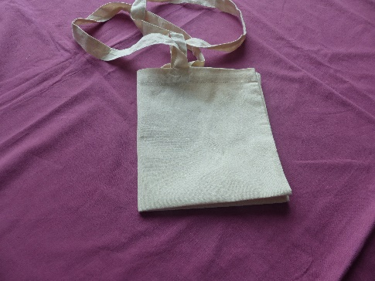

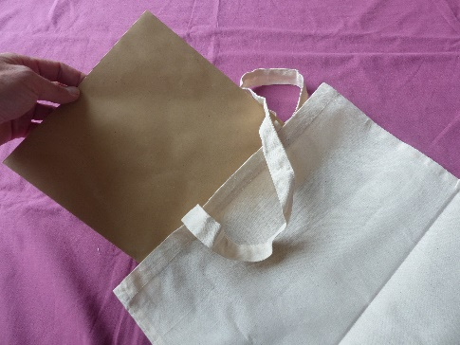

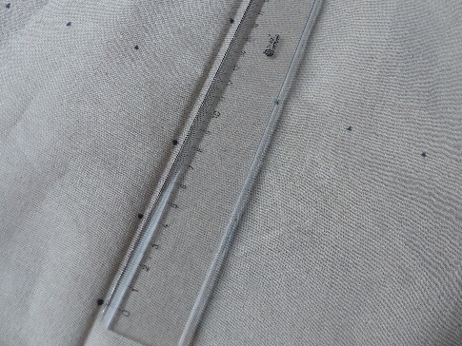

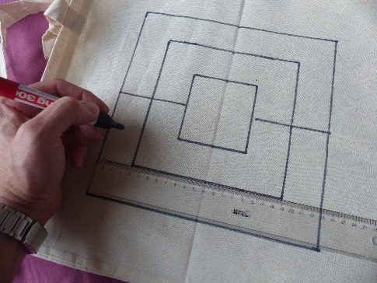

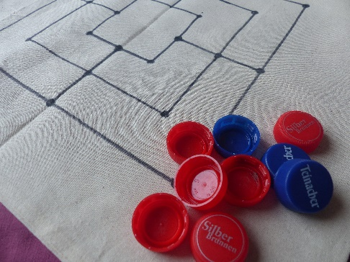

Spielanleitung Mühle
Das Ziel des Spiels ist es, „Mühlen“ zu bauen, indem ihr drei eigene Steine in eine Reihe bringt. Gelingt euch das, kannst du deinem Mitspieler einen Stein wegschnappen. Das Spiel ist zu Ende, wenn einer der Spielenden nur noch zwei Steine besitzt. Oder wenn einer der Spielenden „eingesperrt“ ist, also nicht mehr ziehen kann, weil alle Wege blockiert sind.

- Schritt Spielsteine setzen:
Die Spielenden setzen abwechselnd je einen Spielstein auf die Eck- oder Kreuzpunkte.

- Schritt Spielsteine ziehen:
Sind alle Spielsteine gesetzt, beginnt das Ziehen. Abwechselnd ziehen die Spielenden je einen Stein auf einen benachbarten freien Punkt, der durch eine Linie verbunden ist. Es dürfen dabei keine Steine übersprungen werden. So versuchen die Spielenden drei eigene Steine in eine senkrechte oder waagerechte Reihe zu bringen und eine „Mühle“ zu bauen bzw. zu schliessen. Gelingt das einem Spielenden, darf er dem Mitspielenden einen Stein vom Spielfeld nehmen. Allerdings darf er eine geschlossene „Mühle“ nicht antasten. Eine geschlossene Mühle sind drei Steine senkrecht oder waagerecht.

- Schritt springen:
Wer nur noch drei Steine besitzt, darf mit den Steinen springen. Er darf seine Spielsteine auf jeden beliebigen Punkt des Spielfelds ziehen. Überspringen und verlassen der Zuglinien ist erlaubt. Der Spielende, der zuerst nur noch zwei Spielsteine besitzt, verliert das Spiel.

Idee für die Rückseite:
- Auf der Rückseite könnt ihr im gleichen Stil ein TicTacToe Raster aufzeichnen und alternativ TicTacToe spielen.
- Oder ihr zeichnet ein „4 Gewinnt“ auf – 7 Quadrate breit, 6 Quadrate hoch. Von der Grundlinie aus könnt ihr das Spiel „füllen“ – also die Steine müssen immer zur Grundlinie gelegt werden. Für diese Spielvariante braucht ihr zweimal 21 gleichfarbige Spiele.

